Wettbewerb ‚Grünes Erlebniszentrum‘ im Luisenpark Mannheim

Preisrichter und Sachverständige
 | Fachpreisrichter
1 | Dipl.-Ing Peter Bender  Motorlab Architekten  Mannheim | www.motorlab.de | FP (stv.) | Beiblatt
2 | Dipl.-Ing. Klaus Elliger  Stadt Mannheim  Fachbereich Stadtplanung |  | FP
3 | Dipl.-Ing. Michael Glück  Glück Landschaftsarchitektur BDLA  Michael Glück Dipl. Ing. (FH)  Stuttgart | www.buero-glueck.de | FP  (stv.) | Beiblatt
4 | Dipl.-Ing. Andreas Kaupp  KAUPP + FRANCK Architekten GmbH  Mannheim | www.kaupp-franck.de | FP | Beiblatt
5 | Dipl.-Ing. Stephan Lenzen  RMP Stephan Lenzen Landschaftsarchitekten  Bonn | www.rmpsl.la | FP | Beiblatt

6 | Prof. Dipl.-Ing. Markus Neppl  FG Stadtquartiersplanung  Karlsruhe |  | FP | Beiblatt
7 | Dipl.-Ing. Markus Roeingh  Stadt Mannheim  Fachbereich Grünflächen und Umwelt  Mannheim |  | FP | Beiblatt
8 | Dipl.-Ing. Heike Röttgen  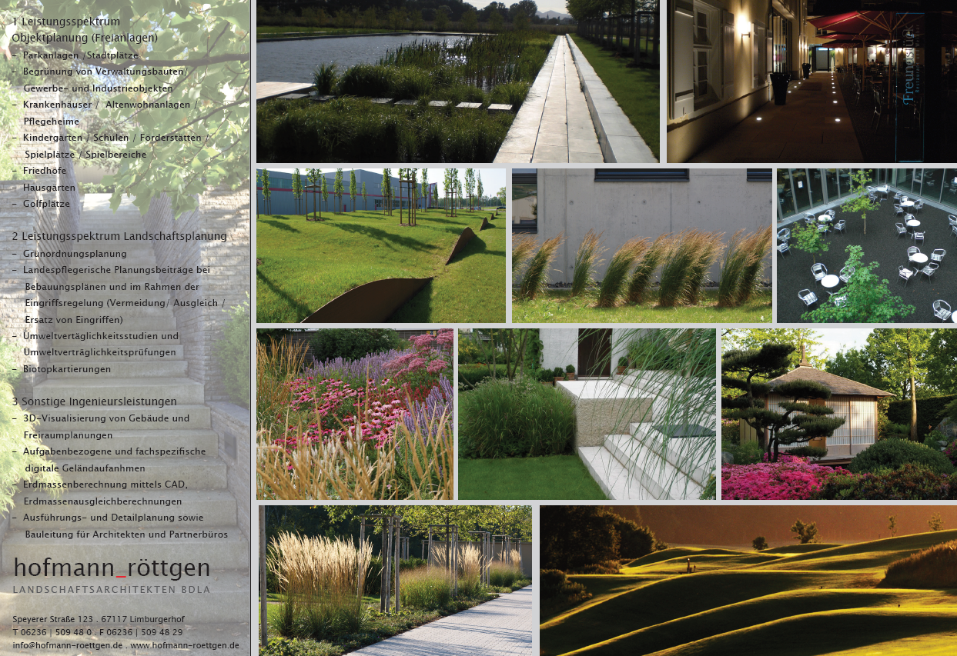  hofmann_röttgen  LANDSCHAFTSARCHITEKTEN BDLA  Limburgerhof | www.hofmann-roettgen.de | FP | Beiblatt
9 | Prof. Dr.-Ing. Annette Rudolph-Cleff  TU Darmstadt  FG Stadtentwicklung und Entwerfen  Darmstadt | www.stadt.architektur.tu-darmstadt.de/stadt/start_est/intro.de.jsp | FP | Beiblatt
10 | Dipl.-Ing. Mieke De Jonge  Kessler De Jonge  Architekten BDA  Heidelberg | www.kesslerdejonge.de | FP | Beiblatt
11 | Dipl.-Ing. Christa Fischer  c.fischer Innenarchitekten GbR  Berlin | www.fischerinnen.de | FP | Beiblatt

 | Sachpreisrichter
12 | Dr. Peter Kurz  Oberbürgermeister der Stadt Mannheim |  | SP
13 | Felicitas Kubala  Bürgermeisterin der Stadt Mannheim |  | SP
14 | Joachim Költzsch  Geschäftsführer  Stadtpark Mannheim gGmbH  Gartenschauweg 12  68165 Mannheim | www.luisenpark.de | SP
15 | Jochen Sandner  Geschäftsführer  Deutsche Bundesgartenschau-Gesellschaft mbH (DBG)  Bonn | www.bundesgartenschau.de | SP | Beiblatt
16 | Stadtrat Steffen Ratzel  CDU-Fraktion im Gemeinderat der Stadt Mannheim |  | SP
17 | Stadträtin Prof. Heidrun Kämper  SPD-Fraktion im Gemeinderat der Stadt Mannheim |  | SP
18 | Stadträtin Gabriele Baier  GRÜNE-Fraktion im Gemeinderat der Stadt Mannheim |  | SP
19 | Stadtrat Christopher Probst  Freie Wähler-ML-Fraktion im Gemeinderat der Stadt Mannheim |  | SP

20 | Dr. Gerhard Schäffner  (vorgesehen aber noch ohne Zusage)  BÜRGERFRAKTION im Gemeinderat der Stadt Mannheim  Rathaus E5 |  | SP  (stv.)
 | Sachverständige
21 | Ingo Wessel  hospitality development  München | www.ingowessel.com | SV | Beiblatt
22 | Michael Schnellbach  Geschäftsführer  Bundesgartenschau Mannheim 2023 gGmbH  Mannheim |  | SV
23 | Eva Kaltenbach  Abteilungsleiterin Bau  Zoologischer Stadtgarten, Karlsruhe  Karlsruhe | www.karlsruhe.de | SV | Beiblatt
24 | Ellen Oswald  Gärtnerische Leitung  Stadtpark Mannheim gGmbH  Gartenschauweg 12  68165 Mannheim |  | SV
25 | Christine Krämer  Bereichsleitung Zoologie  Stadtpark Mannheim gGmbH  Gartenschauweg 12  68165 Mannheim |  | SV
26  27 | Ursula Jünger  Bereichsleitung Umweltpädagogik Stadtpark Mannheim gGmbH  Gartenschauweg 12  68165 Mannheim  Brigitte Worzelberger  Leitung Freizeithaus  Stadtpark Mannheim gGmbH  Gartenschauweg 12  68165 Mannheim |  | SV  SV

28 | Ralf Eckl  Bereichsleitung Gebäudemanagement  Stadtpark Mannheim gGmbH  Gartenschauweg 12  68165 Mannheim |  | SV
29 | Hans Dieter Kailuweit  Bereichsleitung Zentrale Dienste  Stadtpark Mannheim gGmbH  Gartenschauweg 12  68165 Mannheim |  | SV
30 | Hubert Fielenbach  Leiter Haustechnik  GBG Mannheimer Wohnungsbaugesellschaft mbH  Mannheim |  | SV
31 | Ursula Frenz  Stadt Mannheim  Beauftragte für die Belange von Menschen mit Behinderungen Mannheim |  | SV
32  33 | Sabrina Hoffmann  Stadt Mannheim  Klimaschutzleitstelle  Grünflächen und Umwelt /  Mannheim  Dr. Klaus Wormer  Vorstand Förderkreis Freunde des  Luisenparks  Mannheim |  | SV  SV
34 | Werner Molitor  Kuratoriumsmitglied des Förderkreises  Ladenburg |  | SV
35 | Gabriele Litwinschuh  Vorsitzende des Stadtpark-Betriebsrates  Stadtpark Mannheim gGmbH  Gartenschauweg 12  68165 Mannheim |  | SV

FP = Fachpreisrichter Stand: 6. August 2018/14.40h
SP = Sachpreisrichter
SV = Sachverständiger
Beiblatt= Es wird empfohlen, der Einladung die Information der AKBW zur Vergütung von Preisrichtertätigkeiten beizulegen

